- Về font chữ web .
- Đồng bộ font chữ, kích cỡ chữ . các title, heading, tên sản phẩm, giá…….. (tham khảo thegioididong.com , nếu làm đúng giống form bên đó từ kích cỡ giá cả hình ảnh thì tốt)
ĐÃ CHỈNH FONT CHỮ về font Helvetica (Tên sản phẩm, giá sản phẩm =>14px in đậm )(Danh mục sản phẩm 16px in đậm)(Phần menu left quy chuẩn về font 14px k viết hoa viết theo trong quản trị và danh mục quy về 14px viết hoa)
- Độ mờ đậm các nét đang rất khác nhau. Như khung sản phẩm các nét nên để mờ khoảng 20-25%
- Về phần hình ảnh sile , banner danh mục sản phẩm .
- Hình ảnh slide đang bị co kéo khi click từ video, hình ảnh, tin tức . cần sửa lại để khi click vào ko bị co kéo. (Hình ảnh sẽ đúng kích thước mà người dùng đăng)
- Phần menu danh mục sản phẩm nét chữ có vẻ quá mỏng, căn đều cho đẹp từ icon đến chữ (Đã đẩy font-size lên và tách phần chữ và icon ra xa nhau hơn)
- Phần Menu có logo+ tìm kiếm+ trang chủ…… cho background xanh thu hẹp chiều cao lại (Đã đẩy khoảng cách nhỏ lại )
- Menu Sản phẩm và menu tin tức – hình ảnh – video thay giúp anh thành dạng như thế này cho đồng bộ nhé.( Đã chỉnh)
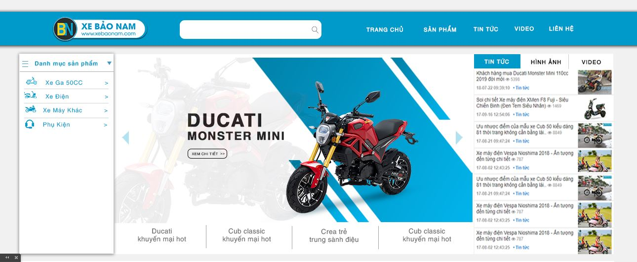
Trân trọng !

